0.目次

１.目的…p.1

２.理論…p.1

３.方法…p.1

４.実験器具…p.1

5.結果…p.1

6.考察…p.3

7.参考…p.3

１.目的

　Scilabの基本的な使い方を学び,それを通してシンプレックス法の動作を理解し,線形最適化の基礎事項を確認する.

２.理論

　簡便の為省略する.

３.方法

　簡便の為省略する.

４.実験器具

　簡便の為省略する.

5.結果

　以下に示すのはテキスト「プロジェクト実習Ⅱ システム・制御」(以下実験テキストと示す)9.実験項目の項にある9.1.1についてである.

　1について,Scilabのシンプレックス法のプログラムおよび実行して得られた最適解を以下に示す.

T=[-1 -2 0 0 0;1 3 1 0 9;2 1 0 1 8] //行列Tの設定

sizeT = size(T); //行列Tの大きさ

while min(T(1,1:sizeT(2)-1))<0 do //1行目の最後列を除く要素の最小値が0以上になるまでループ

[m1,j]=min(T(1,1:sizeT(2)-1)) //1行目の最後列を除く要素の最小値をm1,列番号をjに代入

A = T(:,sizeT(2)) ./ T(:,j) //最後列各要素ををj列目の各要素でそれぞれ割る

[m2,i]=min(A(2:sizeT(1))) //最後列各要素の最小値をm2,行番号をiに代入

i=i+1; //調整してiに代入

T(i,:)=T(i,:)/T(i,j) //i行目の各要素をi行j列の要素で割る

for k=1:sizeT(1) do //すべての行に対して

if k <> i //i行目以外に

T(k,:)=T(k,:)-T(k,j)*T(i,:) //k行目j列目の要素が０となるように計算して代入

end

end

T //Tを表示

end

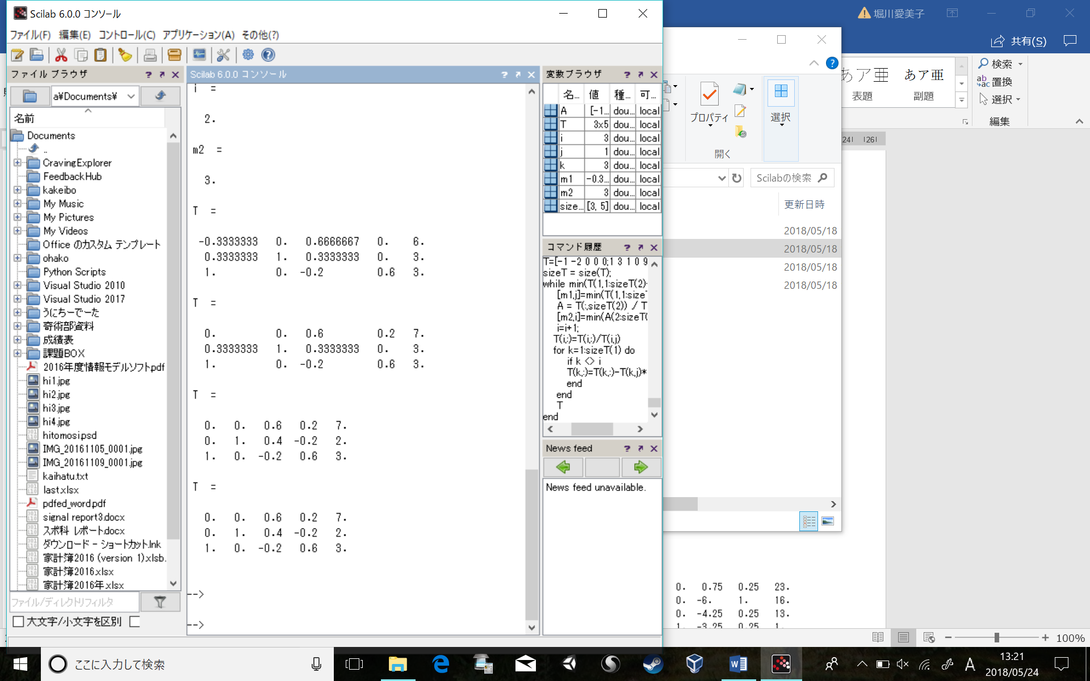…(1)

２について,提示された式を標準形に変換したもの(2)および1で作成したプログラムを実行した結果(3)を以下に示す.

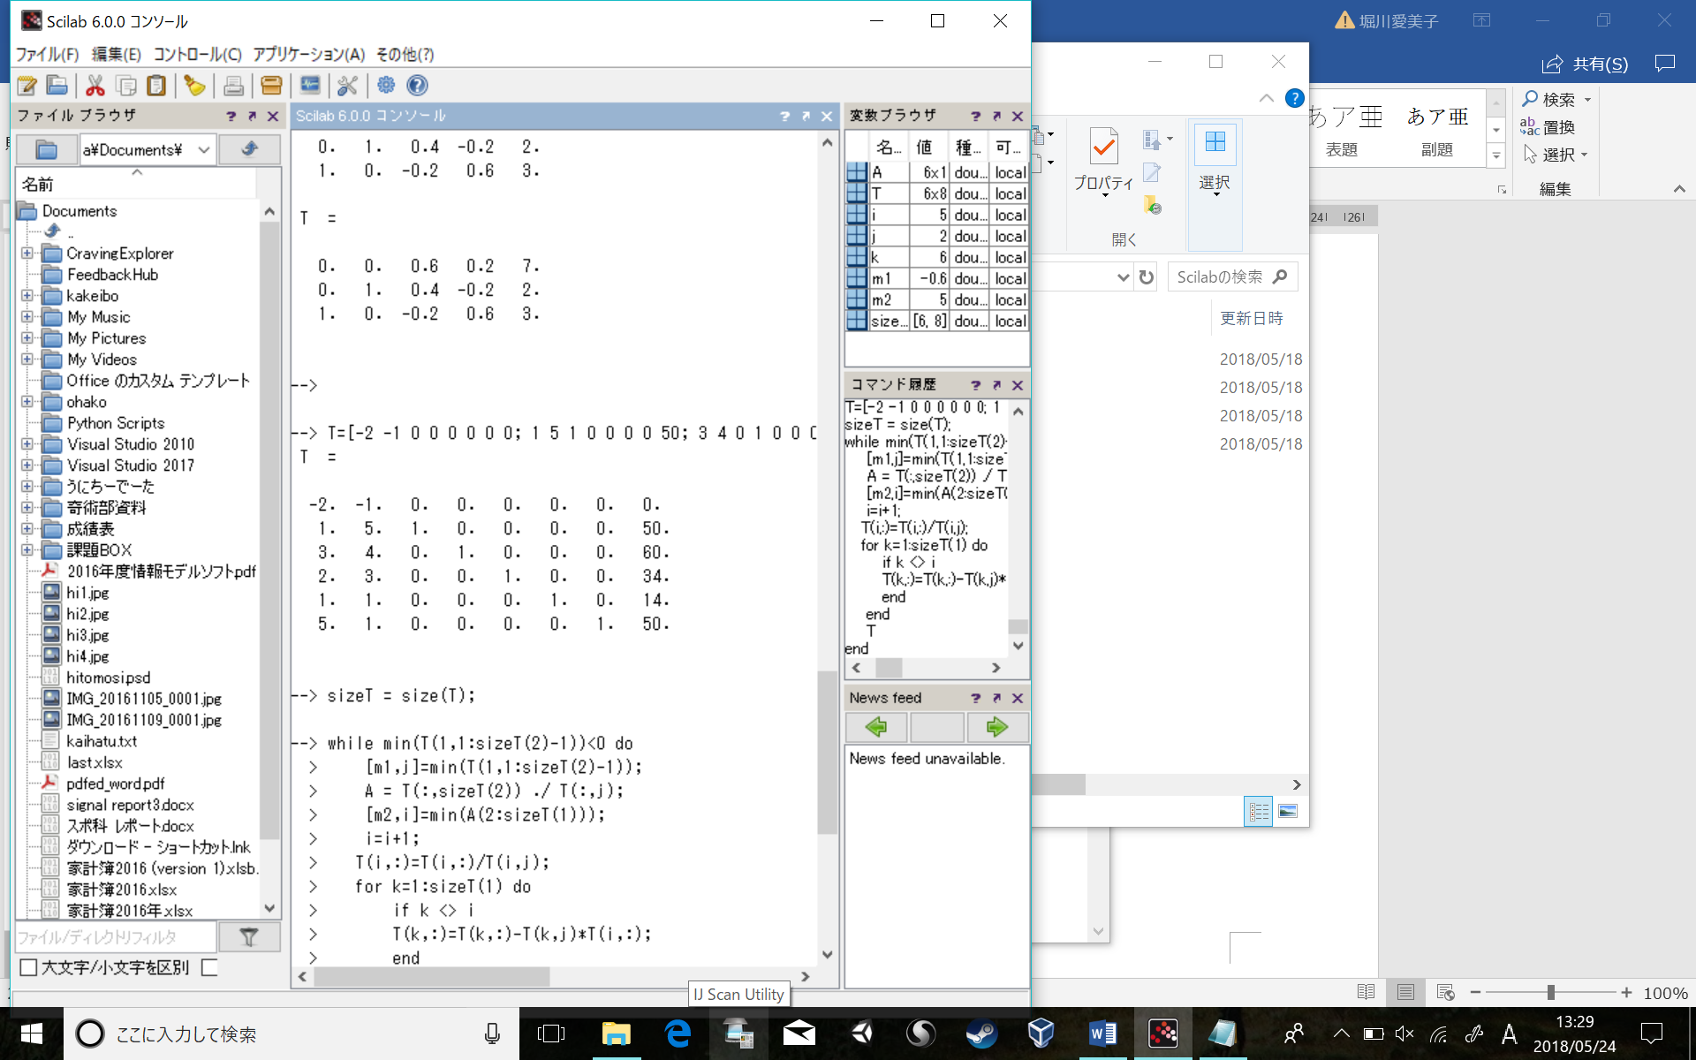

…(2)

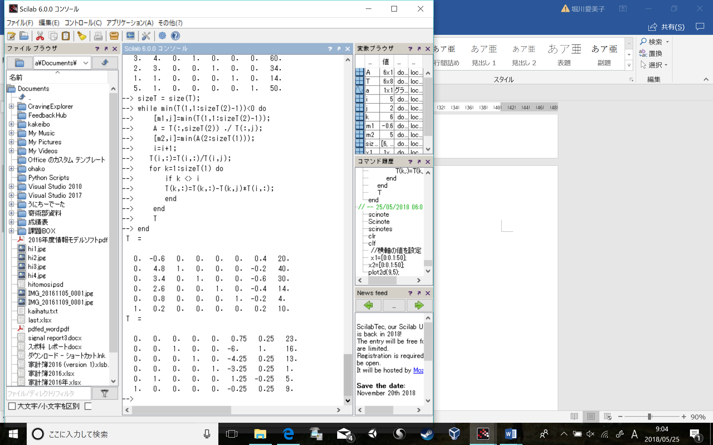

…(3)

また,[課題]について,問題の制約条件式を満たす決定変数の値の範囲,およびシンプレックス法で更新した実行可能基底解の $x_{1},x_{2}$ の値を $x_{1}-x_{2}$ 平面に図示したものを以下の図１に示す.

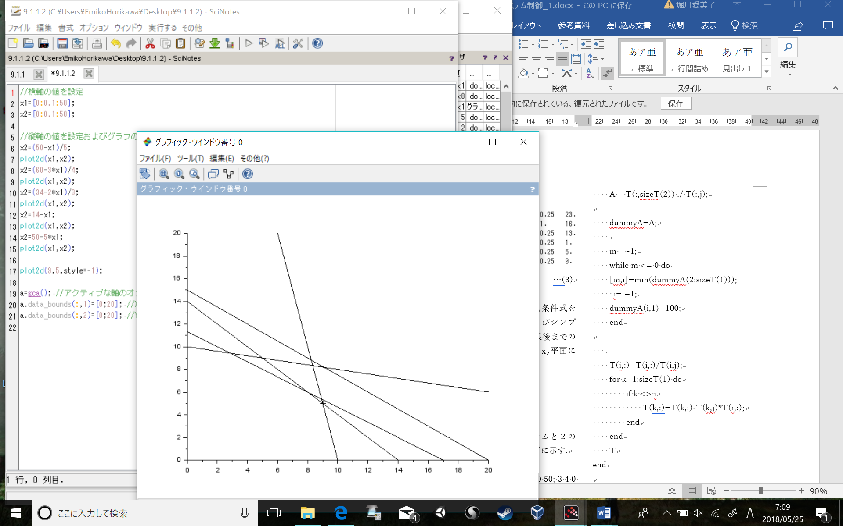

図１．x1-x2平面へのプロット

　３について,変更したプログラムと２の問題に対して実行した結果を以下に示す.

T=[-2 -1 0 0 0 0 0 0; 1 5 1 0 0 0 0 50; 3 4 0 1 0 0 0 60; 2 3 0 0 1 0 0 34; 1 1 0 0 0 1 0 14; 5 1 0 0 0 0 1 50] //行列Tの設定

sizeT = size(T); //Tの大きさ

while min(T(1,1:sizeT(2)-1))<0 do

[m1,j1]=min(T(1,1:sizeT(2)-1)); //最小値を求める

T(1,j1)=0; //最小値に一旦0を代入

[m2,j2]=min(T(1,1:sizeT(2)-1)); //最小値から２番目の値を求める

T(1,j1)=m1; //最小値の値を復帰

if m2 == 0 //最小値から2番目の値が０のとき

j=j1; //最小値をjとする

else

j=j2;

end

A = T(:,sizeT(2)) ./ T(:,j);

dummyA=A;

m = -1;

while m <= 0 do //mが正の値になるまで

[m,i]=min(dummyA(2:sizeT(1)));

i=i+1;

dummyA(i,1)=100;

end

T(i,:)=T(i,:)/T(i,j);

for k=1:sizeT(1) do

if k <> i

T(k,:)=T(k,:)-T(k,j)*T(i,:);

end

end

T

end

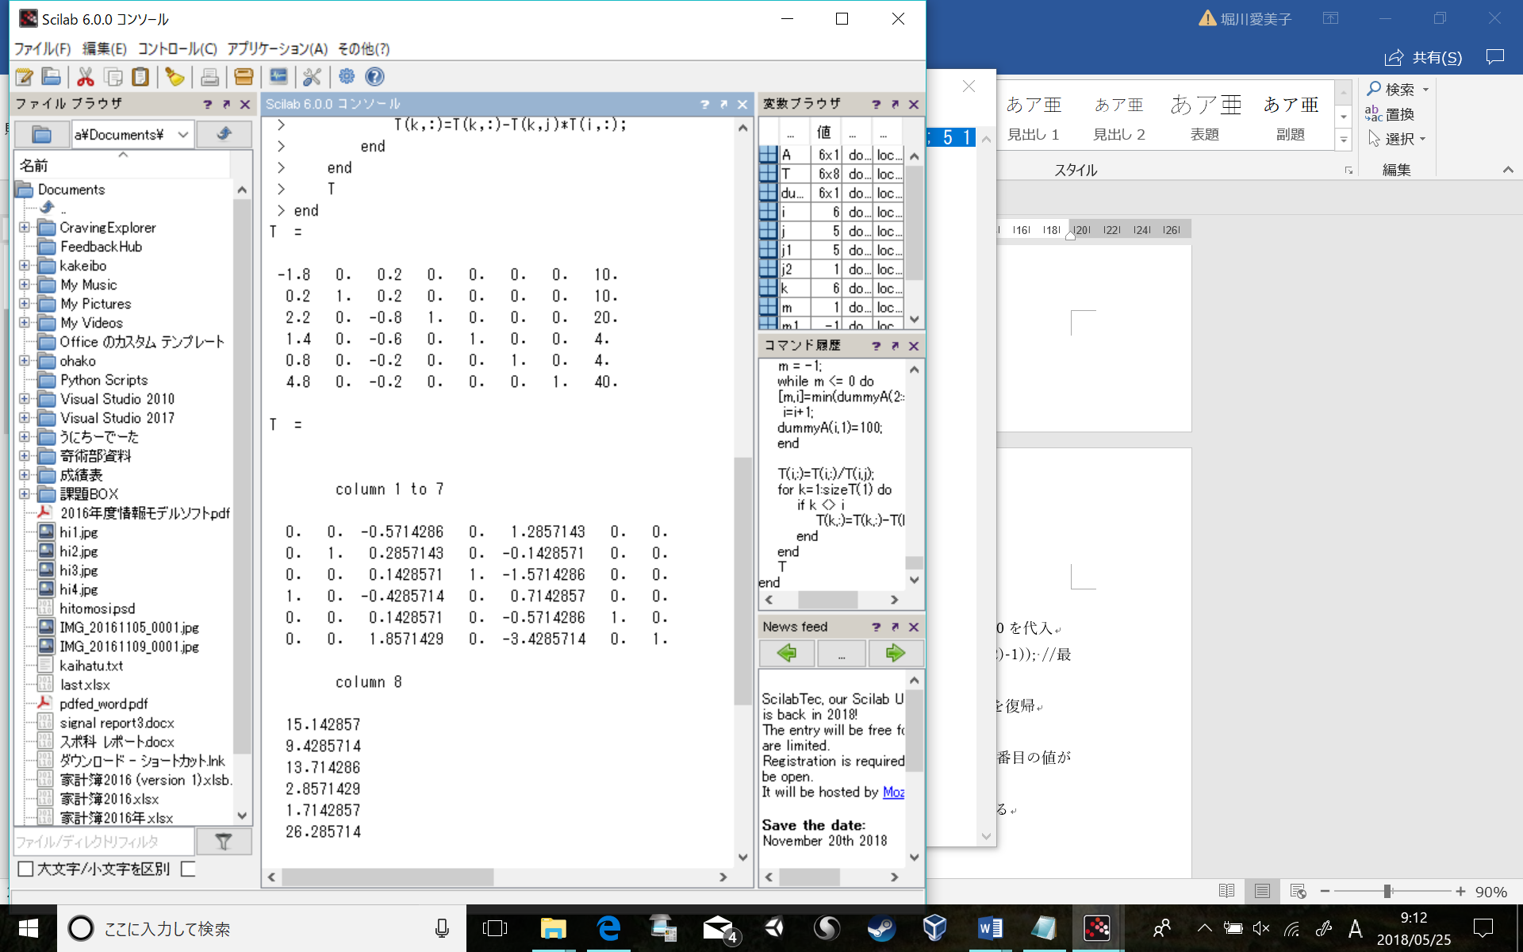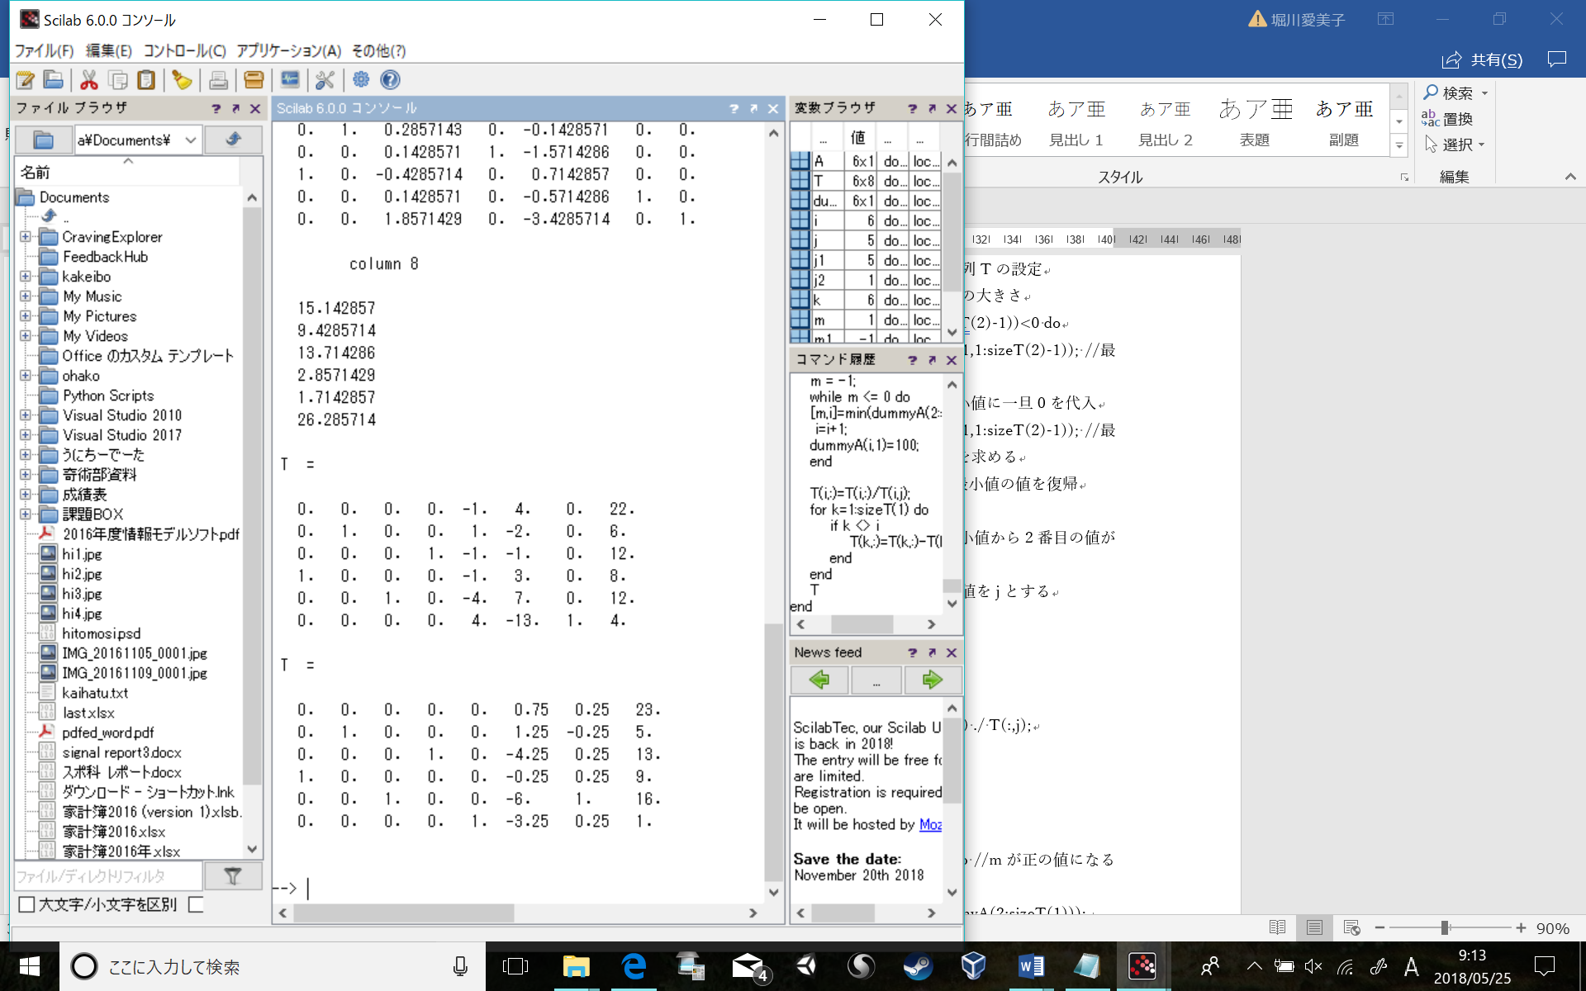

…(4)

　以下に示すのは実験テキスト9.実験項目の項にある9.1.2についてである.

　1について,与えられた非線形システムの入力を $u_{1}=0$ と一定にしたときの平衡状態 $x*$ および計算過程を以下に示す.実験テキストの(10)(11)より,

$$0=x_{2}+0$$

$$0=6 sin x_{1} - 5x_{2}$$

$$∴x_{2}=0$$

上式に代入して,

$$0=6 sin x_{1} – 0$$

$$0≤{x*}_{1}≤π$$

$$∴{x*}_{1}=0,π$$

$$∴x*=\left[\begin{matrix}0 \\ 0\end{matrix}\right],\left[\begin{matrix}π \\ 0\end{matrix}\right]$$

また, $u_{1}=0$ とした非線形システムのシミュレータおよび平衡状態ごとの出力結果を以下に示す.

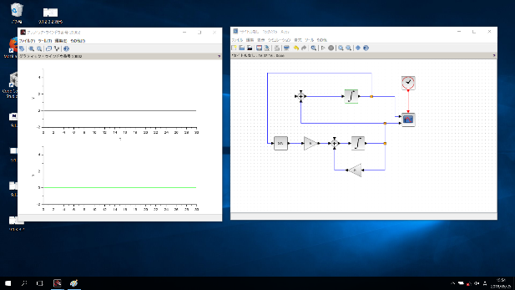

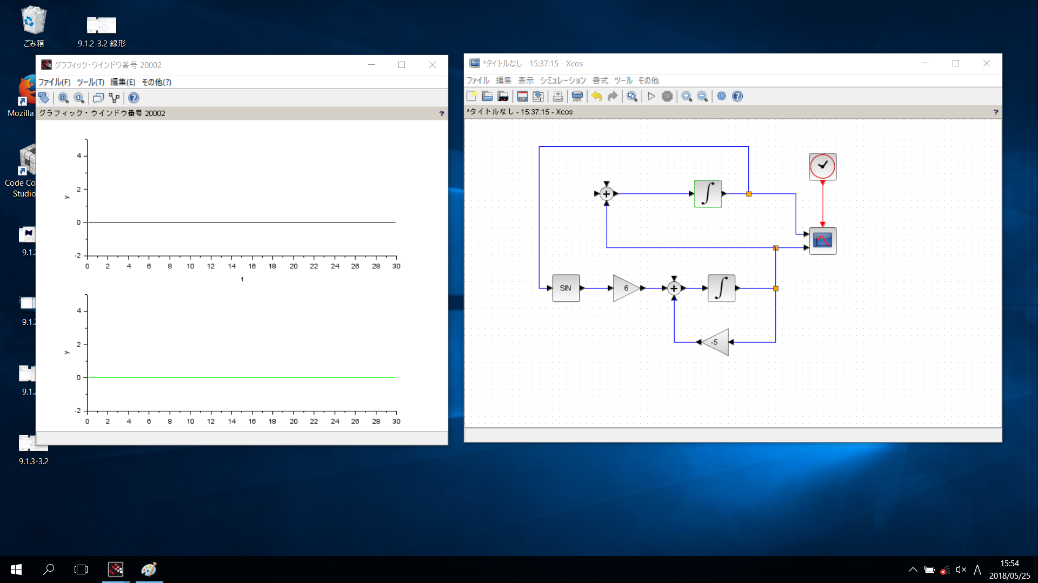

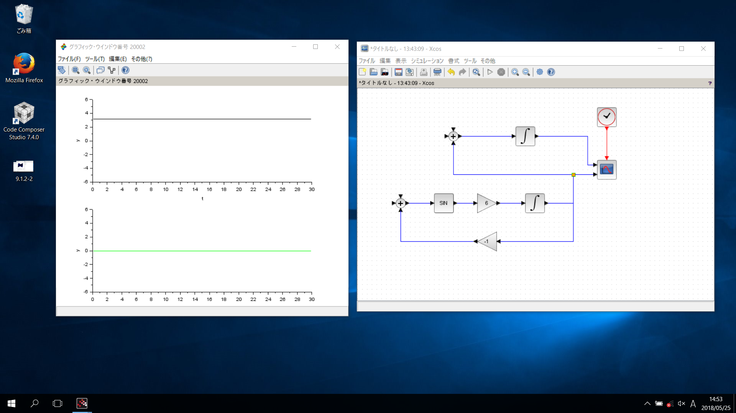

2について,非線形システムを平衡状態の周りで近似した線形システムを平衡状態ごとに示す.また,その計算過程を以下に示す. $f_{2}=6 sin x_{1} - 5x_{2}$ とすると,実験テキストの式(16),(17)を参考に実験テキストの式(13)より求められて, $u_{1}=0$ より,

$$∆\dot{x_{2}}(t)=f_{2}(x*,u*)+a_{21}∆x_{1}(t)+a_{22}∆x_{2}(t)$$

$$f_{2}\left(x*,u*\right)=0$$

$$a_{21}=\frac{∂f_{2}\left(x,u\right)}{∂x_{1}}$$

$$=6 cos x_{1}$$

$$= 6 (x_{1}*=0)$$

$$-6 (x_{1}*=π)$$

$$a_{22}=\frac{∂f_{2}\left(x,u\right)}{∂x_{2}}$$

$$= -5 (x_{1}*=0)$$

$$-5 (x_{1}*=π)$$

$$∆\dot{x_{2}}\left(t\right)= 6∆x_{1}\left(t\right)-5∆x_{2}\left(t\right)…g_{2}\left(x_{1}*=0\right)$$

$$-6∆x_{1}\left(t\right)-5∆x_{2}\left(t\right)…h_{2}\left(x_{1}*=π\right)$$

また, $f_{2},g_{2},h_{2}$ のグラフを描くプログラムおよび出力結果を以下に示す.

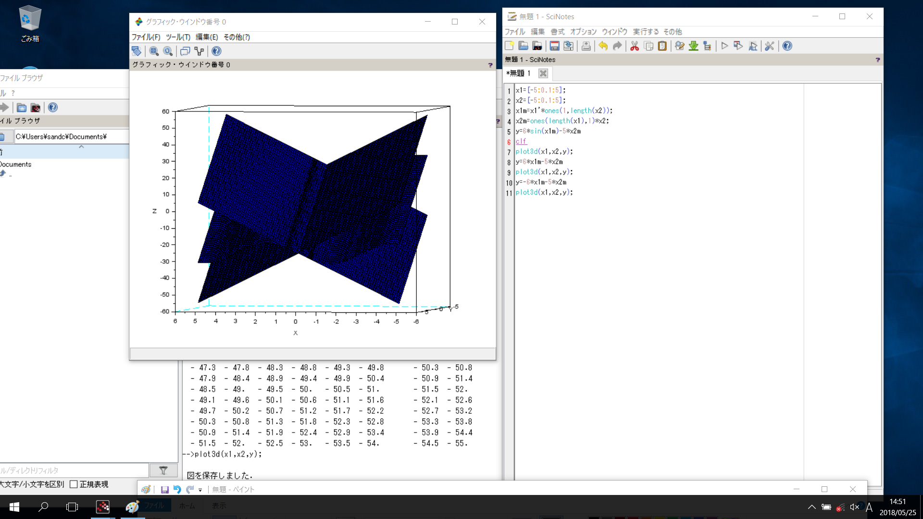

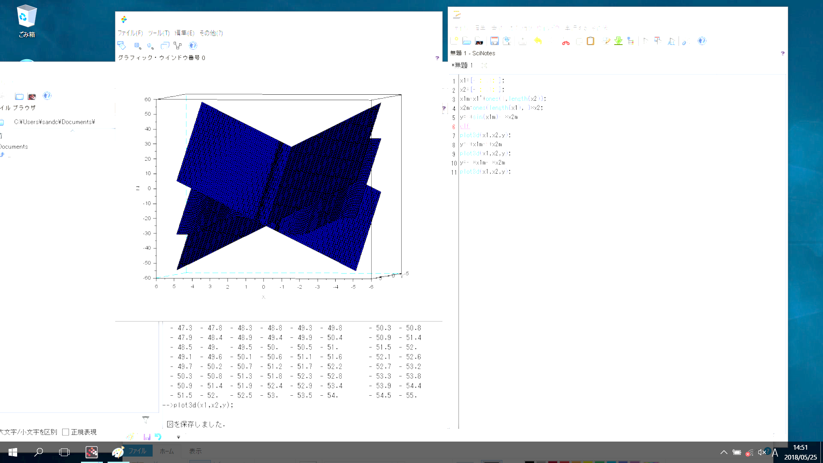

　3について, $u_{1}(t)=5 sin t+2 sin 10t$ としたときの非線形システムのシミュレータおよび初期値を $x_{1}(t)=0,x_{2}(t)=0$ としたときのシミュレーション結果を示す.

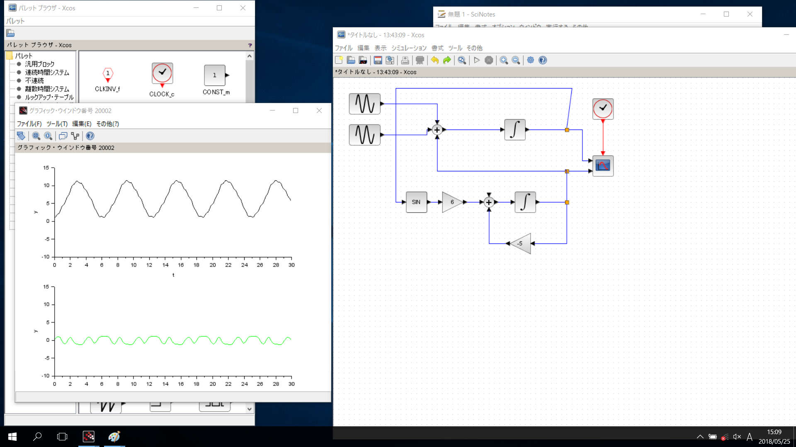



また, $u_{1}(t)=5 sin t+2$ を入力したときの出力と $u_{1}(t)=2 sin 10t$ を入力したときの出力をそれぞれ加えた信号(詳しくは実験テキスト参照)のシミュレータおよび初期値を $x_{1}(0)=0,x_{2}(0)=0$ としたシミュレーション結果を以下に示す.

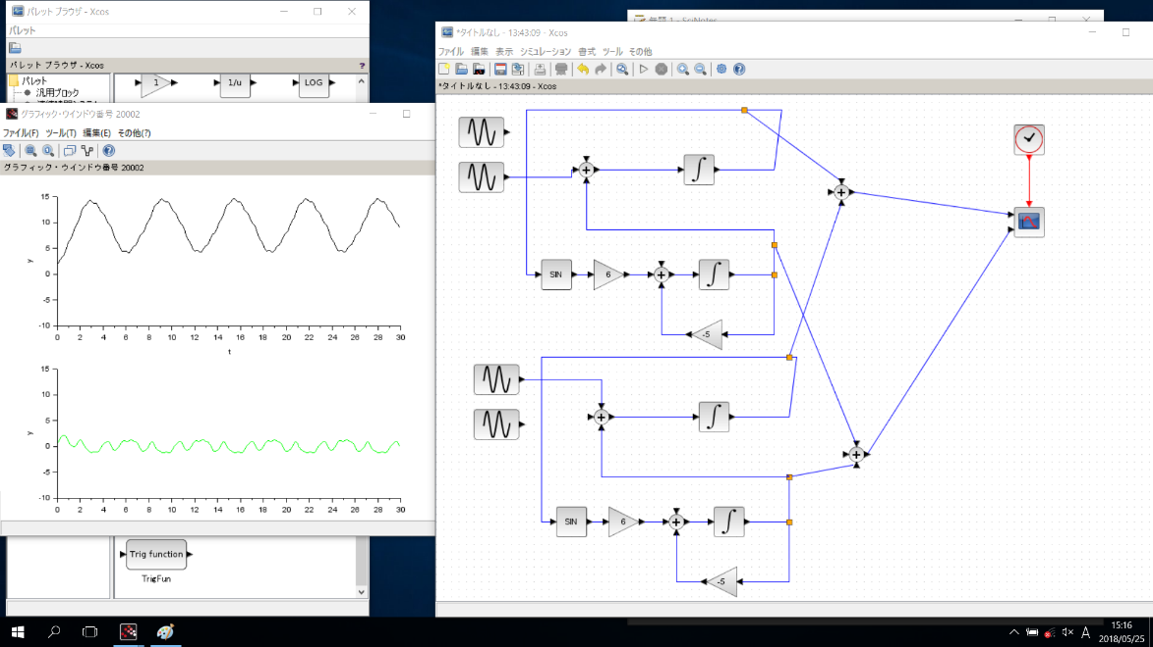

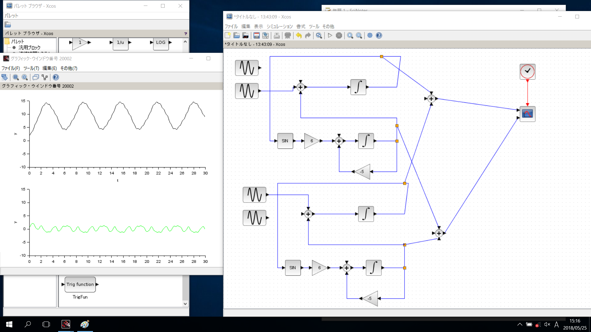

また,2で求めた二つの線形システムのうち, $x_{1}*=π$ のときのまわりで線形化したシステムで非線形システムと同様なシミュレータおよびシミュレーション結果を以下に示す.

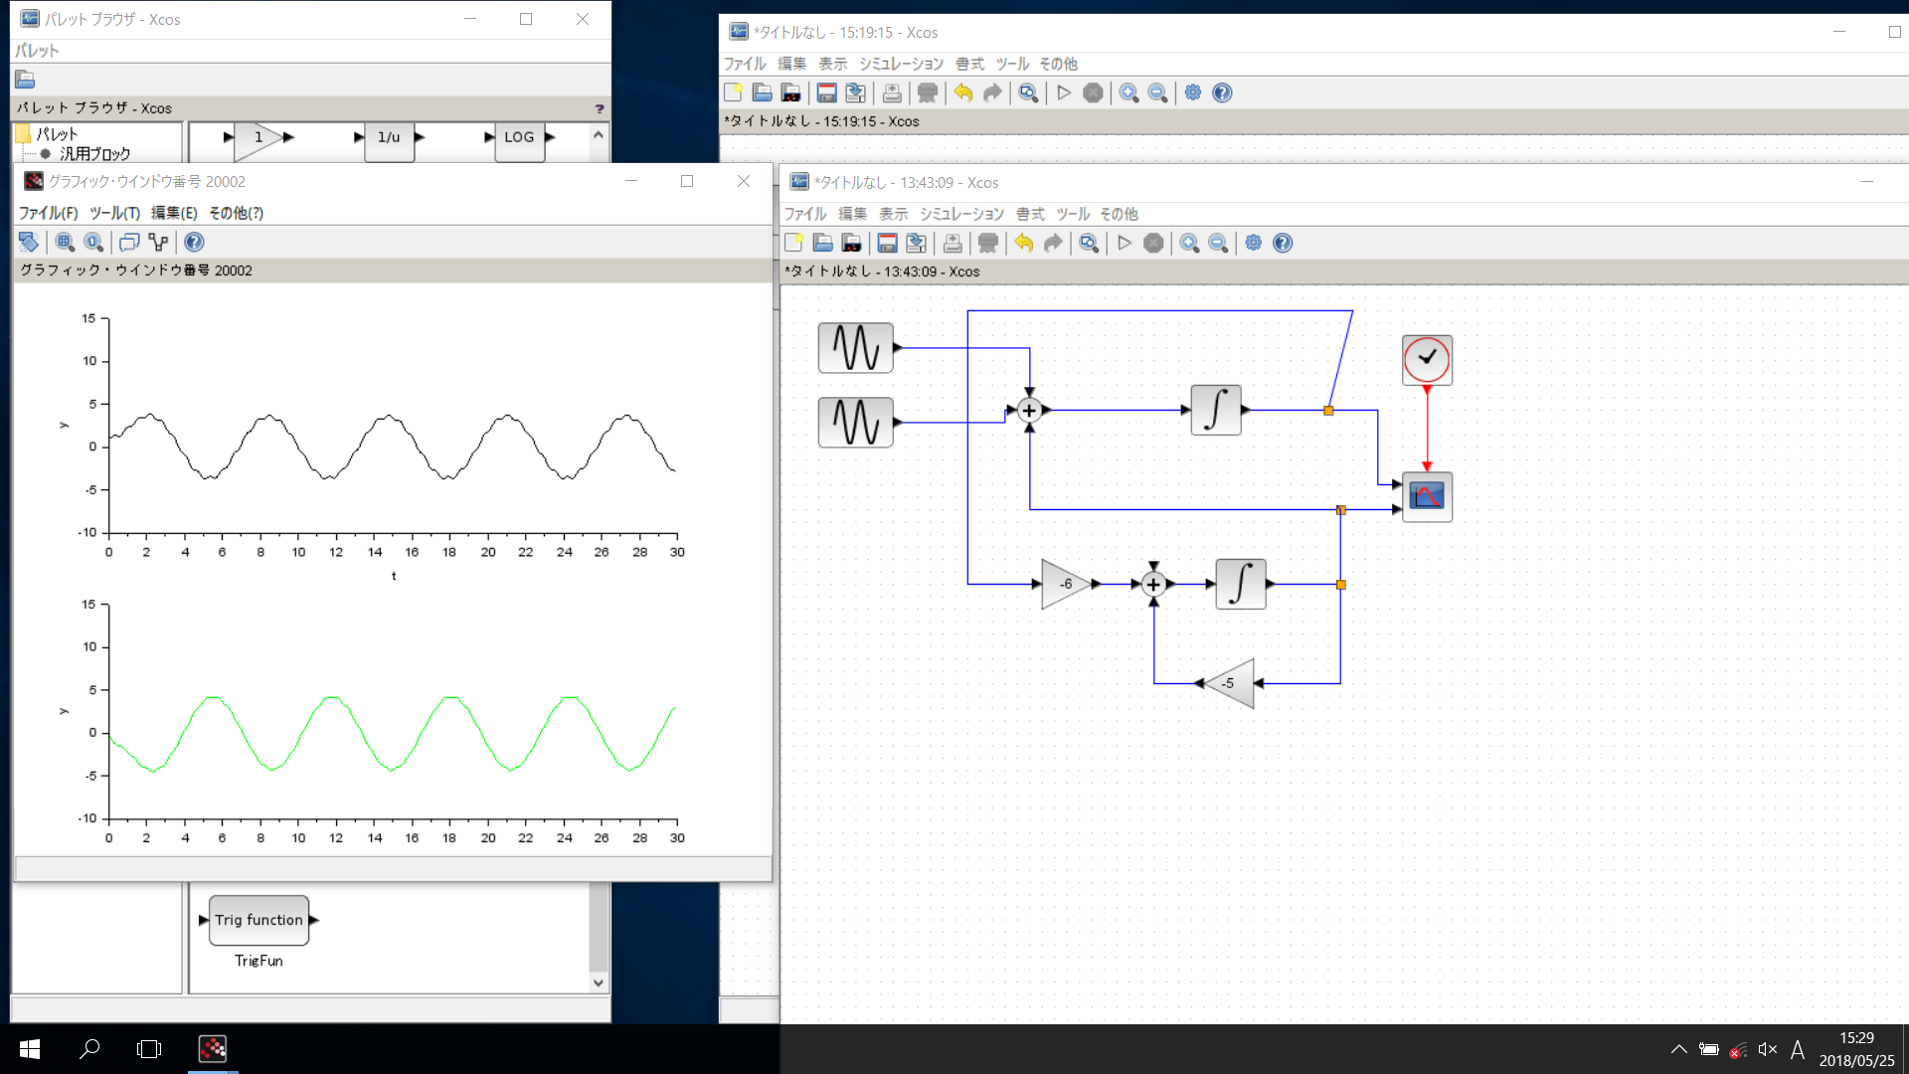



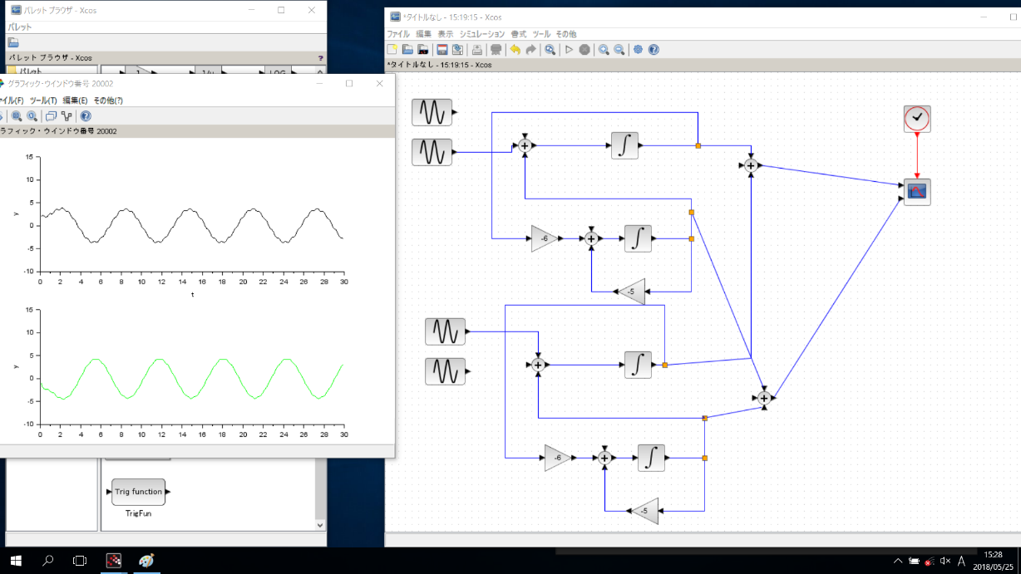

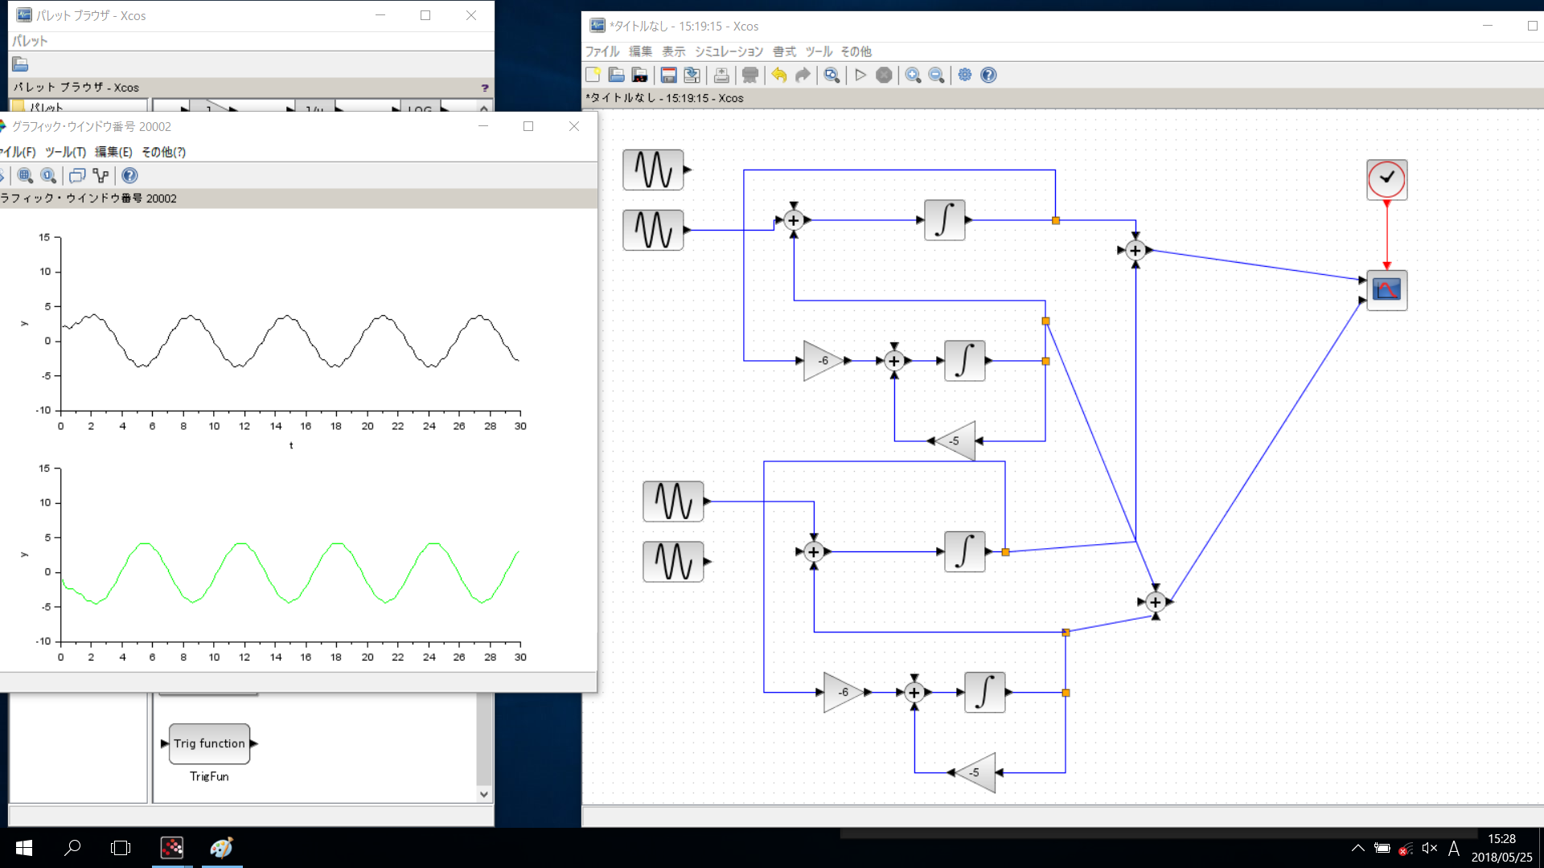

　4について,各線形システムの行列**A**の固有値λを以下に示す.なお固有値を求めるにあたってScilabのspec関数を用いた.

$$λ= 1,-6 \left(x_{1}*=0\right)$$

$$-2,-3 \left(x_{1}*=π\right)$$

また,線形システムのそれぞれに対して $u_{1}=0$ としたシミュレータおよび初期値を $∆x_{1}(0)=0,∆x_{2}(0)=0$ としたシミュレーション結果を以下に示す.

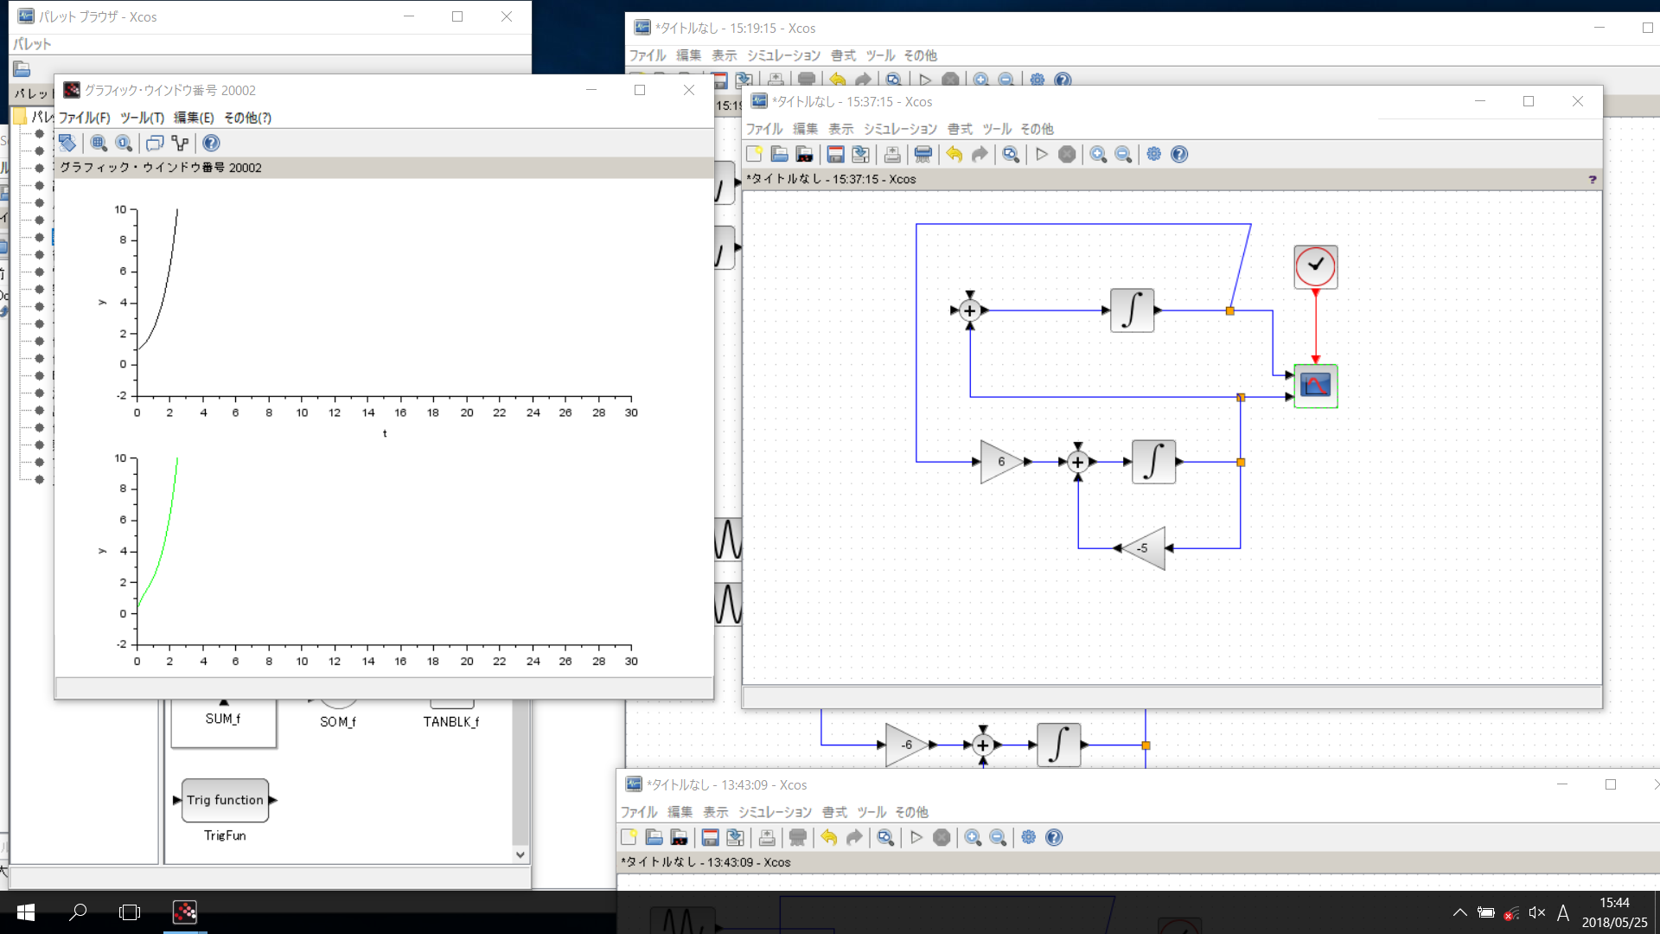



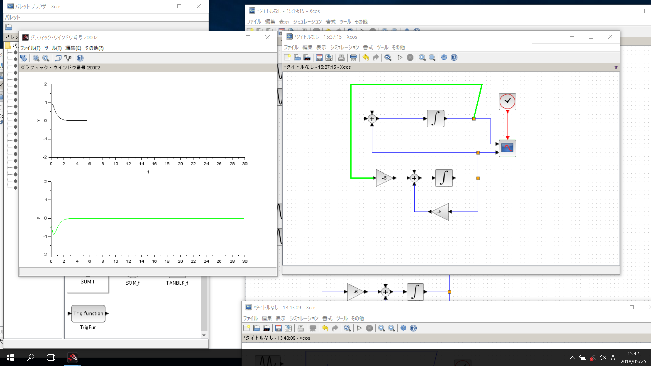



　5について,1で作成した非線形システムのシミュレータで初期値を $x_{1}(0)=1,x_{2}(0)=0$ としたシミュレーション結果を以下に示す.

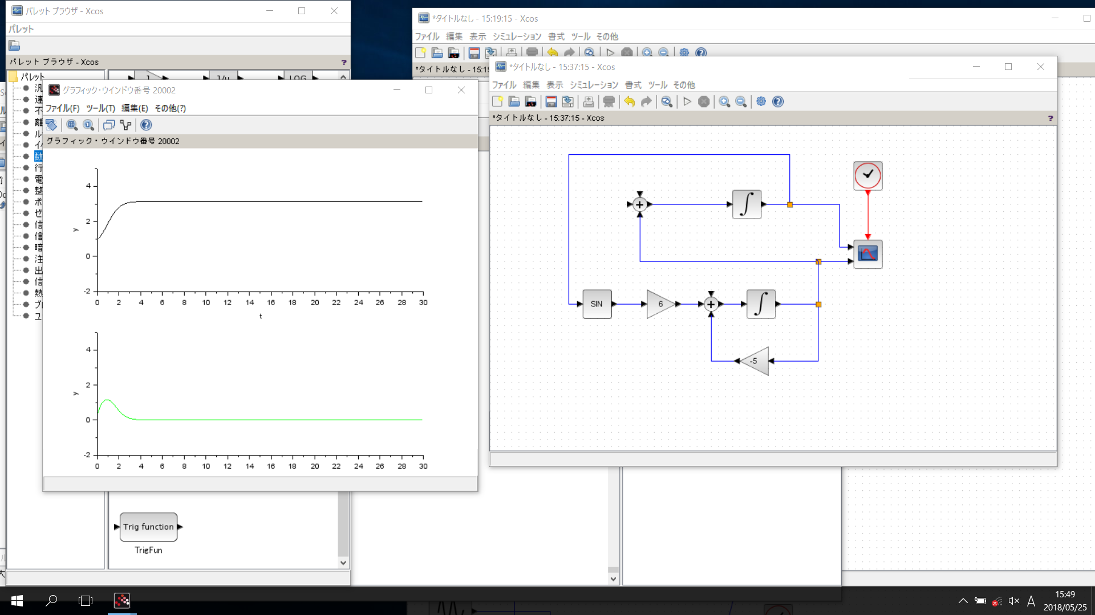

6.考察

　1について,(1)より最適解は $x_{1}=3,x_{2}=2$ となり,これは実験テキストのp.3にある最適解と一致するため正しくプログラムを作成,実行できたと言える.

　2について,(3)より最適解は $x_{1}=9,x_{2}=5$ となる.課題の図１からも最適解が正しい値であることが十分に推測できる.

　３について,(4)より $x_{1}=9,x_{2}=5$ となり,２の最適解と一致するのでこのプログラムでも正しく実行できることがわかる.しかし２のプログラムの実行結果ではTが２回,３では４回表示されている.これは実行可能基底解の生成回数であり３のプログラムの方が２より多く生成を行っており,遠回りな導出を行っていることがわかる.

7.参考

テキスト「プロジェクト実習Ⅱ システム・制御」